如图所示实验操作不正确的是（ ）
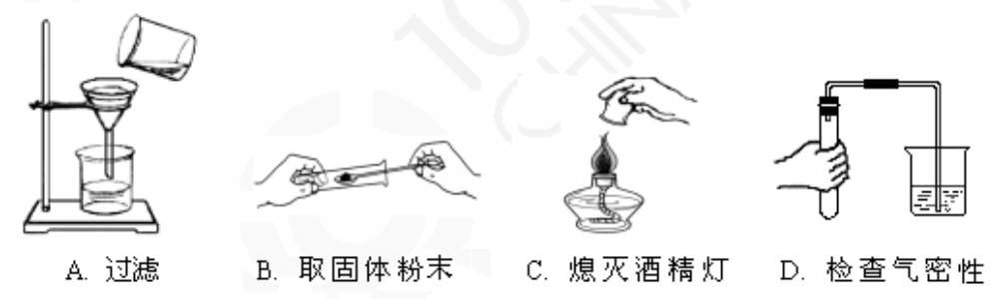
解析：
此题仍是对实验基本操作的考查。过滤时要遵循一贴、二低、三靠的原则。A选项中没有用玻璃棒引流，漏斗的尖嘴也没有靠在烧杯内壁上。
答案：A

